ALEMANIA (HILDE)

Dirigida por Kai Wessel y protagonizada Heike Makatsch, Dan Stevens, Monica Bleibtreu.

Esta película se centra en la actriz Hildegard Knef, actriz, cantante, compositora y artista de teatro alemana a la altura de Marlene Dietrich. Su biográfica se centra en su regreso a Alemania en 1966 que algunos ven como una maniobra oportunista.

AUSTRIA (UNIVERSALOVE)

Dirigida por Thomas Woschitzl, con Erom Cordeiro, Samir Menouar y Pierre Lopez-Badosa.

Un largometraje dividido en seis partes que nos lleva a Tokio, Luxemburgo, Marsella, Río de Janeiro, Belgrado y Nueva York. En todos los rincones de la Tierra, las miradas destrozan corazones, se crean vínculos. Hay besos y algo de contacto físico. También lágrimas. Universalove consiguió el primer premio en el Festival Max Ophuls, que galardona a los nuevos talentos de habla alemana.

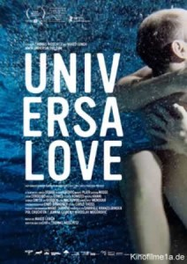
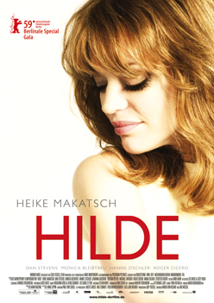

BÉLGICA (MOSCOW, BELGIUM (Aanrijding in Moscou)

Dirigida por Christophe Van Rompaey y protagonizada por Barbara Sarafian, Jurgen Delnaet, Anemone Valcke y es Premio Lux del Parlamento Europeo.

La historia tiene lugar en Moscow, un barrio a las afueras de Gante, Bélgica. Es la historia de amor entre Matty, madre de tres niños y Johnny que comienza con un desagradable incidente entre ambos.

BULGARIA (EASTERN PLAYS)

Dirigida por Kamen Kalev. En el reparto cuenta con Christo Christov, Ovanes Torosian, y Saadet Aksoy

Eastern Plays fue presentada en la Quincena de los Realizadores de Cannes en 2009y una de las tres finalistas del Premio Lux de aquel año, lo que demuestra cómo este drama hiperrealista ha emocionado a cuantos lo han visto. Comienza con un hecho ordinario: unos neonazis agreden a una familia turca. Itso interviene para salvar a una joven y esto cambiará su vida para siempre. Al tiempo que se enamora de la bella muchacha, descubre que su hermano fue uno de los agresores.

CHIPRE (THE LAST HOMECOMING (O teleftaios gyrismos))

Dirigida por Corinna Avraamidov e interpretada por Stavros Louras, Christopher Creco, y Maria Kitsou

Aborda una historia de amor en medio del inestable panorama político del Chipre de 1974. Un mundo de belleza e inocencia se verá amenazado, mientras los sentimientos de pérdida y traición cambiarán las cosas para siempre. Dos hermanos enamorados de la misma mujer, una profética puesta en escena de “Las Troyanas”, de Eurípides, un nacionalista apasionado; una pequeña comunidad viviendo sus historias personales, sueños, deseos ocultos…

DINAMARCA (THE CHRISTMAS PARTY (Julefrokosten))

Rasmus Heide dirige esta cinta en la que trabajan Thure Lindhardt, Mick Øgendahl y Dick Kaysø

Anders Bo empieza su nuevo trabajo como vendedor de coches y recibe un encargo especial: debe infiltrarse en una pequeña compañía de la competencia, Holgers Auto, durante su fiesta navideña anual y robar los archivos con la información de sus clientes. Mientras Anders Bo consigue aprovechar el alboroto para entrar, se da cuenta de que, en realidad, su misión tiene que ver con viejas disputas familiares.

ESLOVAQUIA (MY HUSBAND’S WOMEN (Ženy môjho muža))

Dirigida por Ivan Vojnár, cuenta en el reparto con Zdena Studenková, Martin Stropnický y Vladimir Dlouhý.

Esta cinta cuenta la historia de Vera, una actriz famosa, pero, con el paso de los años, las ofertas son cada vez más escasas. Ahora es presentadora de un programa de entrevistas. Su marido, un jefe de producción, dedica su tiempo a las jóvenes que sueñan con salir adelante en el mundo del cine…

ESLOVENIA (TRANSITION (Prehod))
Boris Palčič dirige la película eslovena, que cuenta con la participación de Jure Ivanušič, Iva Krajnc y Anita Bravos.

Trata como la vida del pintor Vlado da un giro de 180º cuando, tras pintar el retrato de una mujer desconocida, ésta cobra vida y aparece en la inauguración de su exposición. Vlado comenzará así una aventura amorosa con esta misteriosa mujer, sin darse cuenta de que ha caído en la trampa de Zom, una organización que controla las acciones de las personas a través de sus pensamientos…

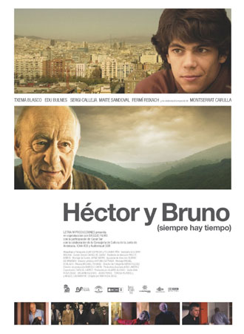
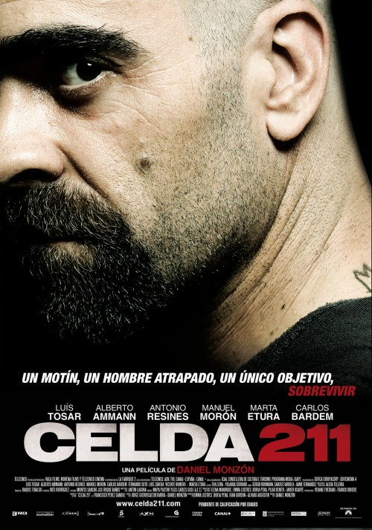

ESPAÑA (SIEMPRE HAY TIEMPO)

Ana Rosa Diego dirige la cinta española en la que trabajan Txema Blasco, Eduardo Bulnes, Fermí Reixach y Montserrat Carulla.

En esta historia familiar se narra el cambio de vida que sufre Héctor, un señor mayor que se ve obligado a salir de su pequeño pueblo vasco por la construcción de una gran autovía y que tiene que compartir su vida con su familia, a la que casi no conocía. Héctor tiene como reto adaptarse a una gran ciudad y a la compañía de su nieto Bruno, adolescente con problemas, a quien Héctor puede ayudar más de lo que imagina.

ESPAÑA (CELDA 211)

Daniel Monzón dirige a Luis Tosar, Alberto Ammann, Marta Atura y Antonio Resines, entre otros, en este trabajo reconocido por diversos premios y galardones.

El día en que comienza a trabajar en su nuevo destino como funcionario de prisiones, Juan se ve atrapado en un motín carcelario. Haciéndose pasar por un preso más, luchará para salvar su vida e intentar dar fin a la revuelta, liderada por el temido Malamadre.

ESTONIA (I WAS HERE (Mina olin siin))

Dirige: René Vilbre, Reparto: Rasmus Kaljujärv, Margus Prangel y Hele Kõre.

Cuando los padres se desentienden de sus responsabilidades, ¿qué ha de hacer un adolescente? ¿Buscar una familia de repuesto? Ésta resulta ser un grupo de jóvenes en paro metidos en el mundo de la delincuencia. Poco a poco, inevitablemente, Rass se va involucrando también…

FINLANDIA (THOMAS)

Miika Soini dirige esta película en la que también trabajan Lasse Pöysti, Pentti Siimes y Mauri Heikkilä.

Thomas, un médico jubilado y viudo, es una persona retraída. Sus salidas se limitan a las partidas de ajedrez que juega con su hermano, un misántropo. Los jugadores no hablan mucho. Cuando muere su contrincante, Thomas se queda completamente solo, aunque no parece afectarle mucho. Entonces tiene lugar un encuentro fortuito. ¿El comienzo de una nueva amistad? Ya se verá... Los dos hombres comparten un episodio del pasado, una tragedia que podría explicar el carácter de Thomas.

FRANCIA (PIÈCE MONTÉE)

Denys Granier-Deferre dirige la cinta francesa que cuenta con la participaciçon de Jéremie Rénier, Clémence Poésy y Danielle Darrieux.

Vincent y Bérengère están a punto de contraer matrimonio según las reglas marcadas desde tiempos ancestrales por la burguesía francesa. Nada puede fallar en la ceremonia: un precioso campo de primavera, un sol radiante, un vestido blanco para la novia, un traje elegante para el novio… ¿Los sentimientos? Bueno, eso es secundario cuando hablamos de determinadas clases sociales…

GRECIA (CHARITON’S CHOIR (I horodia tou Haritona))

Dirigida por Grigoris Karantinakis y protagonizada por Georges Corraface, Akilas Karazisis y Maria Nafpliotou

En la primavera del 68, una pequeña ciudad de provincias se encuentra en plena actividad. Todos sus habitantes viven al ritmo del Concurso Anual de Coros de la región que desde hace 50 años es el centro de la vida de la ciudad. Jarítonas, el carismático director del colegio, dirige a su particular manera el coro de la escuela.

HUNGRÍA (THE INVESTIGATOR (A nyomozó))

Dirigida por Attila Gigor, con Zsolt Anger, Csaba Czene, y Éva Kerekes.

Tibor Malkav es un hombre con serios problemas de comunicación al que le informan de que su madre tiene cáncer. No importa el vacío de su relación, él no tiene más familia y le promete que no la dejará morir. Pero la operación sólo puede ser realizada en Suecia y no puede pagarla…Un día, Cyclopos le ofrece un trato: él pagará la operación de la madre de Tibor si, a cambio, éste, mata a un desconocido…

IRLANDA (EDEN)

Dirige: Declan Recks, protagonizada por Aidan Kelly, Eileen Walsh y Padraic Delaney.

"Nos llevábamos tan bien…" Esta amarga observación, formulada en pasado, acaba por llegarles a muchas parejas. "¿Qué nos pasó?". En este caso, es Breda quien lo pregunta. Billy y ella llevan casi diez años casados y tienen dos hijos. ¿Por qué prefiere su marido irse de copas con sus amigos antes que pasar tiempo con ella? ¿Por que ya no hablan? ¿Tiene solución esta situación? ¿Quieren arreglarlo?

ITALIA (IO SONO L’AMORE)

Luca Guadagnino dirige la película italiana que protagonizan la oscarizada Tilda Swinton, Flavio Parenti y Edoardo Gabriellini.

Historia de amor trágico ubicado en Milán en el cambio de milenio. La película sigue la caída de la alta burguesía debido a las fuerzas de la pasión y el amor incondicional. Emma y Antonio no parecen encajar en el universo al que pertenecen, y la pasión los irá llevando a una situación en la que ambos se liberarán de sus ataduras.

LETONIA (VOGELFREI)

Dirigida por anis Kalejs, Gatis Smits, Janis Punins, Anna Viduleja y protagonizada por Igors Suhoverhovs, Karlis Spravniks e Ints Teterovskis

Cuatro directores intentan captar las sencillas, aunque esenciales, experiencias de una persona en distintas etapas de su vida: infancia, adolescencia, edad adulta y vejez. Los cuatro fragmentos, ligeramente relacionados, entretejen una única narración donde cada uno de los acontecimientos mostrados sirve de punto de referencia para los demás.

LITUANIA (LOSS (Nereikalingi zmones))

Dirigida por Maris Martinsons e interpretada por Andrius Mamontovas, Valda Bickute y Dalia Micheleviciute.

Loss es la historia de un cura en Irlanda que conoce a Valda, una mujer lituana como él, y descubre que la misteriosa identidad de la mujer está conectada estrechamente con un oscuro secreto de su propio pasado.

LUXEMBURGO (DUST)

Max Jacoby dirige esta cinta que protagonizan Catherine Steadman, Olly Alexander y Andrew Hawley

Ubicado en algún punto indefinido de Europa Central y en una época también indefinida, la humanidad parece haber desaparecido. En este contexto, dos hermanos llevan una vida de relativa tranquilidad en una gran casa abandonada en medio del campo. La llegada de otro ser humano alterará su rutina diaria.

MALTA (KONT DIGA)

Película dirigida por Mark Dingli y en la que trabajan Karl Consiglio, Annabelle Galea, y Marieclaire Camillero.

Esta película sigue el ambivalente retorno de un oriundo, un artista llamado Karl, a la isla de Malta tras una larga ausencia. Intentando revisitar el pasado con desiguales resultados, Karl es rechazado por una antigua novia y pronto empieza a salir con Anna, una actriz que le lleva de vacaciones a la cercana isla de Gozo, donde la relajada camaradería que surge sólo sirve para intensificar su malestar.

PAÍSES BAJOS (OBER)

Director, Alex van Warmerdam, reparto: Alex van Warmerdam, Ariane Schluter y Mark Rietman.
.
.Edgar es camarero en un restaurante modesto. Los clientes pagan sus frustraciones con él, que no tiene culpa de nada. ¿Encuentra consuelo en su vida privada? En absoluto. Su mujer está enferma y sus vecinos son insoportables. Ha llegado la hora de cambiar de vida, de trabajo y de entorno. La forma más fácil de conseguirlo es encontrar al inútil del guionista que ha escrito su triste vida y pedirle que le eche un poco más de imaginación.

POLONIA (SWEET RUSH (Tatarak))

Dirigida por Andrzej Wajda y protagonizada por Krystyna Janda, Pawel Szajda y Jan Englert

Marta, una mujer madura y bella que está casada con un médico adicto al trabajo y vive un romance apasionado con el joven Bogus. Marta encuentra la estabilidad hasta que su amante se ahoga en el río.

PORTUGAL (APRIL SHOWERS (Águas mil))

Ivo M. Ferrerira dirige en esta cinta a Gonçalo Waddington, Adelaide João y Joana Seixas.

Décadas después de la dictadura en Portugal, Pedro decide enfrentarse al pasado de su familia y del país. Determinado a resolver el enigma de su niñez, busca pistas casi borradas por el tiempo y se encuentra con personas que preferirían permanecer en el olvido. Poco a poco, llega hasta la desaparición de su padre, pero descubrirá que no siempre es bueno desenterrar la verdad…

REINO UNIDO (WHITE LIGHTNIN)

Dominic Murphy es el director de la cinta británica en la que participan Edward Hogg, Carrie Fisher y Muse Watson.

Jesco White se ha criado entre una extraña mezcla de excesos, peleas sangrientas y un reformatorio que no le ha hecho ningún bien. Cuando asesinan a su padre, se siente consumido por el odio. Con un amigo que toca el banjo, recorre Virginia de bar en bar bailando claqué, como su padre. En su viaje, conoce a una rubia preciosa y se la lleva con él. ¿Ha logrado redimirse? Un día, reaparecen los asesinos.

REPÚBLICA CHECA (TOBRUK)

Václav Marhoul dirige a Jan Meduna, Petr Vaněk y Robert Nebřenský.

Tobruk, en Egipto, es un lugar estratégico que se disputan las tropas del África Korps de Rommel y las del conglomerado que forman los aliados. De entre todos los aliados, forman el contingente unos 700 soldados checoslovacos. A pesar de que en 1941 la situación del país checo era muy compleja, el gobierno en el exilio decidió enviar un número casi simbólico de efectivos para luchar contra el fascismo. Los jóvenes soldados conocerán pronto la brutalidad de la guerra, tanto la ajena como la propia, donde nada tiene sentido…

RUMANIA (KATALIN VARGA)

Peter Strickland es el director de esta cinta en la que trabajan Hilda Péter, Norbert Tankó, y Lászlo Mátray.

Tan pronto como descubre que no es el padre de Orbán, el marido de Katalin Varga la echa de casa. Katalin no quiere que su hijo crezca sin un padre y no tiene otra opción que encontrar a uno. Bajo el pretexto de hacerle una visita a la abuela enferma, madre e hijo emprenden un viaje hacia los Cárpatos.

SUECIA (BURROWING (Man tänker sitt))

Henrik Hellström y Fredrik Wenzel dirigen conjuntamente la película sueca interpretada por Sebastian Eklund, Jörgen Svensson, Hannes Sandhal

Sebastian es un niño de 11 años que vive con su madre y se dedica a observar con insólita dedicación todo lo que ocurre en su barrio. Estudia la escena desde las alturas y escudriña el comportamiento de sus vecinos. No los juzga, se conforma con almacenar la información e intentar resolver los rompecabezas que se le presentan.

Grupo UGC

El Grupo UGC, presente en Francia, Italia y Bélgica, además de España, es uno de los principales referentes europeos en la exhibición cinematográfica. Desde su creación, hace 30 años, se caracteriza por su estilo propio de entender el cine y su capacidad innovadora en la oferta de servicios al público. Todo ello en un marco arquitectónico singular que, junto a la estrategia de programación, hacen de UGC un grupo diferenciado en el sector.

Información para medios de comunicación
Marga González / Lourdes Rebollo
Teléfono 91 302 28 60
Marga.gonzalez@actitud.es
Lourdes.rebollo@actitud.es

